EJERCICIOS 1 Y 2 WHILE Y DO-WHILE

1.-

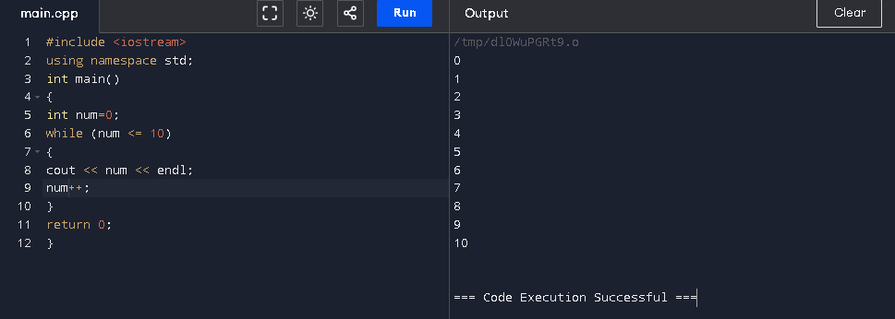

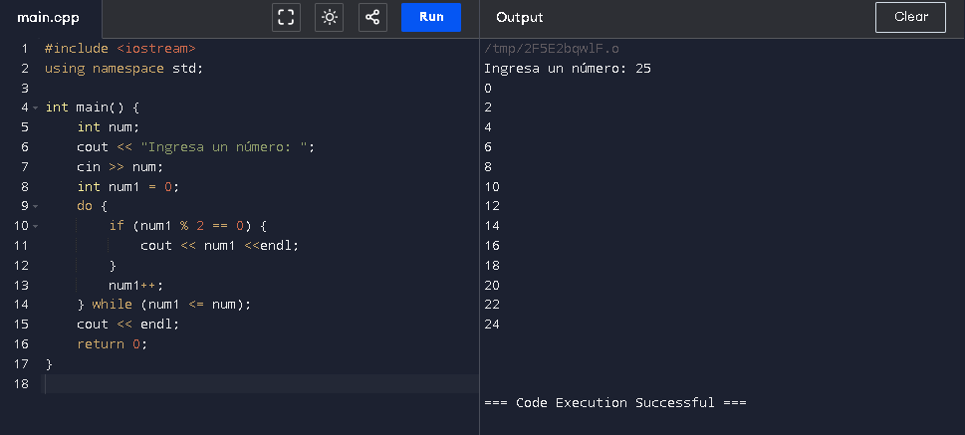2.-